**Поясняющая записка**

Код бота для Discord представлен ниже:

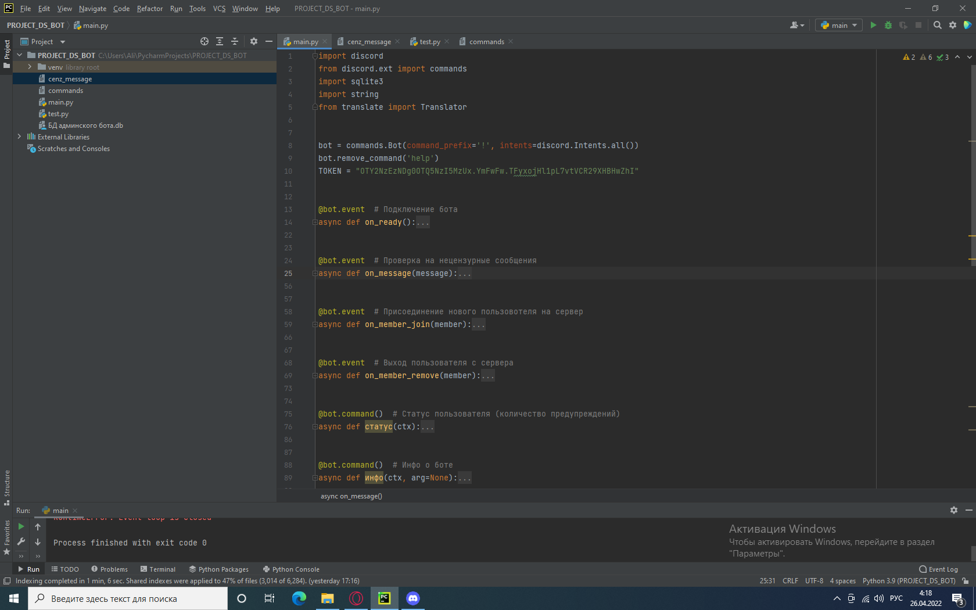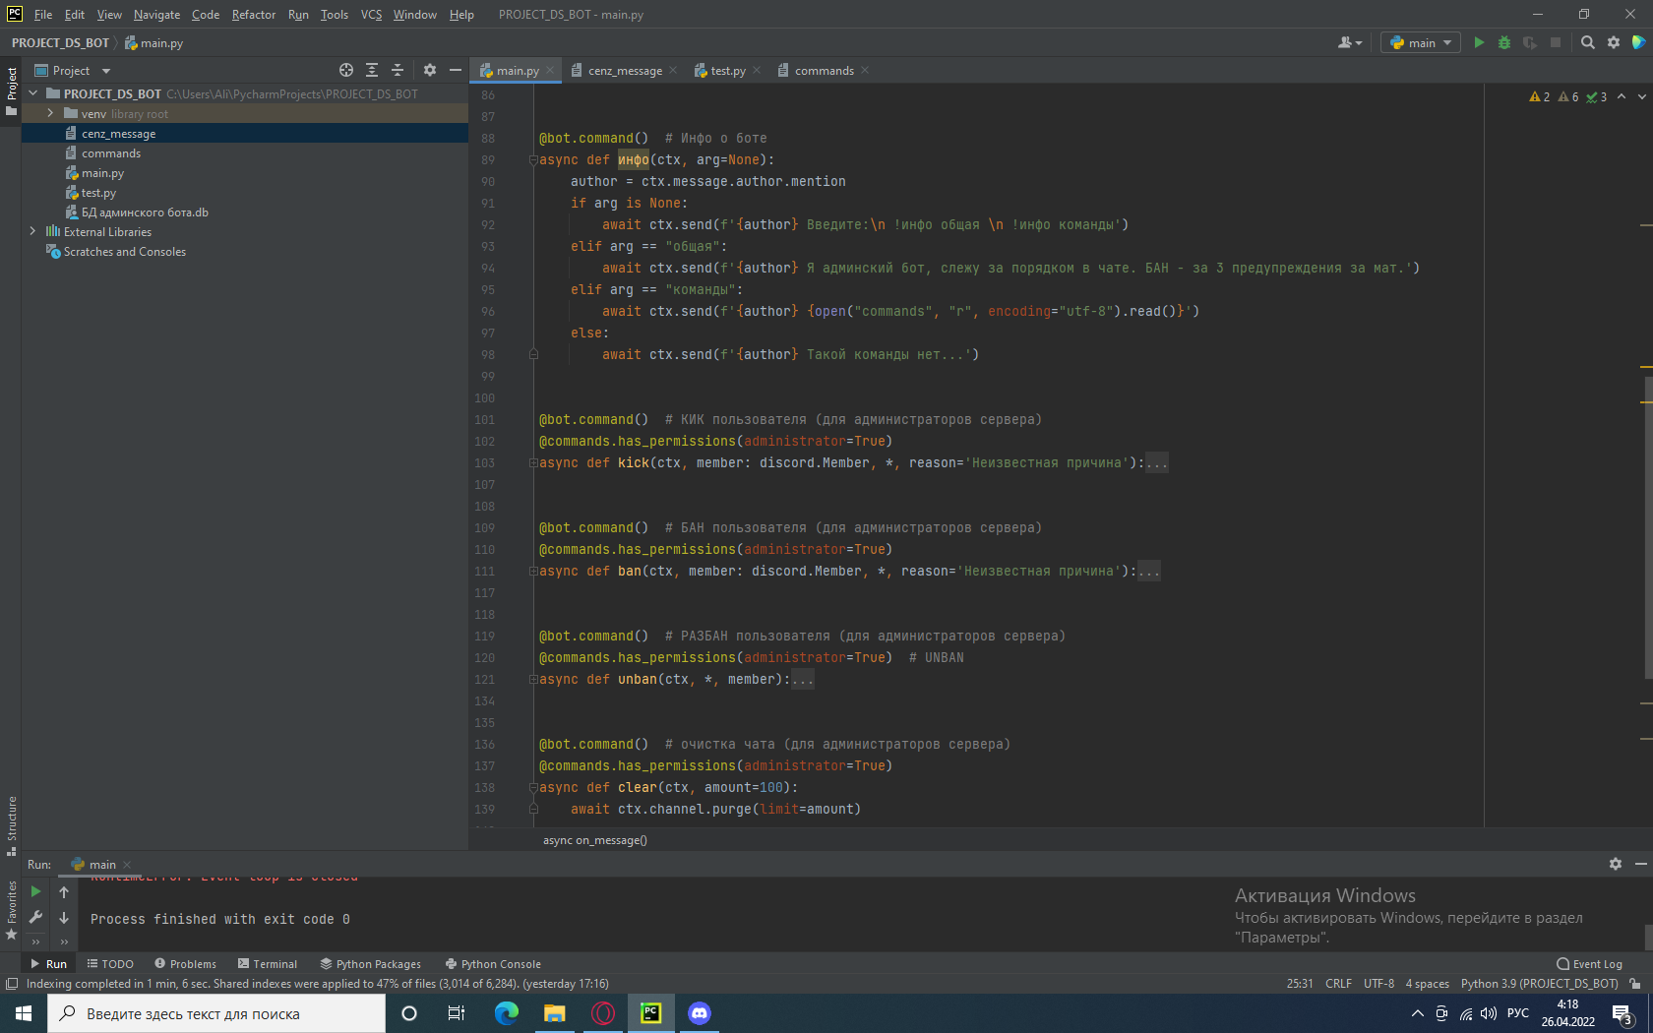

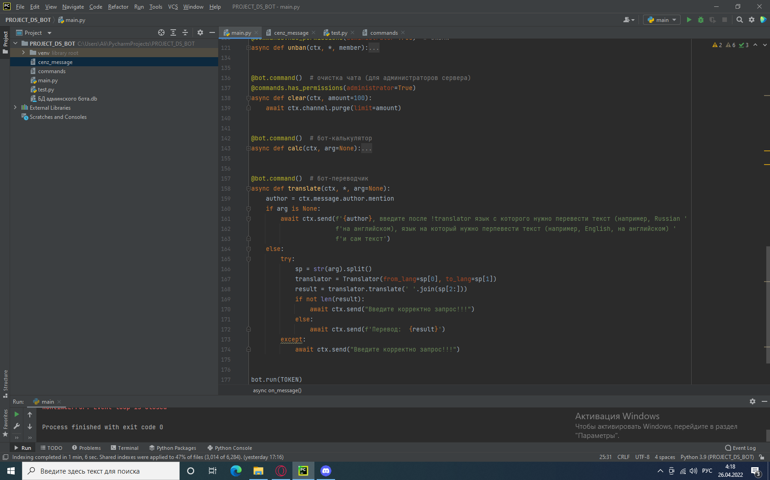

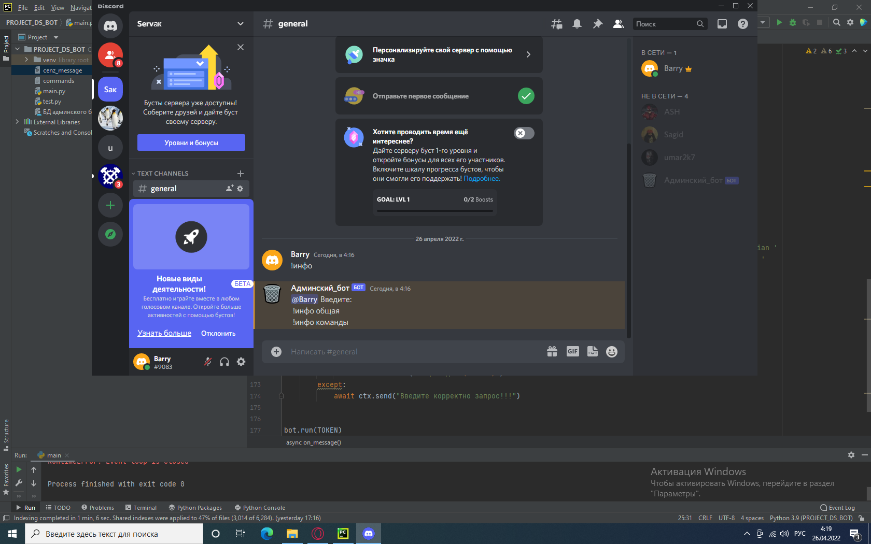

Запустив код, вы уже можете использовать бота для проверки на сервере, где есть данный бот.

Бот проверяет чат сервера на нецензурные сообщения, если кто-то такие отправил, бот автоматически удаляет данное сообщение и выдает предупреждение данному пользователю, также если их уже 3, то бот дает BAN ему.

Все команды начинаются с „!“, затем пишется сама команда. Например, «!инфо» — данная команда дает информацию о боте, а для просмотра всех команд бота введите «!инфо команды».